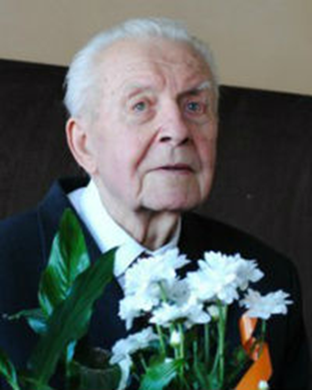
«Я на все життя зберіг вірність одній жінці і філософії»
(90 років від дня народження доктора філософських наук, професора, викладача філософського факультету Возняка С. М.)

Возняк Степан Михайлович (02.01.1929 – 28.08.2014) – український філософ, релігієзнавець, доктор філософських наук, професор кафедри філософії та соціології Прикарпатського національного університету імені Василя Стефаника. Почесний професор Прикарпатського національного університету імені Василя Стефаника ( з 2007 р.).

Возняк Степан Михайлович народився 2 січня 1929 року в с. Шарпанці Сокальського повіту на Львівщині. У 1953 році закінчив філологічний факультет Львівського державного університет імені Івана Франка. З 1964 по 1980 роки працював у Івано-Франківському інституті нафти і газу: старший викладач (1964-1966), доцент (1966-1969) кафедри марксизму-ленінізму, завідувач кафедри філософії і політекономії (1969-1971), завідувач кафедри філософії (1971-1980). У 1965 році в Київському університеті захистив дисертацію на здобуття наукового ступеня кандидата філософських наук на тему «Ідеї інтернаціоналізму і дружби народів у творчості І. Франка». У 1967 році отримав вчене звання доцента.
В 1986 році в Інституті філософії АН УРСР захистив докторську дисертацію на тему «Проблеми нації і національних відносин в ідеології української революційної демократії останньої чверті ХІХ – поч. ХХ ст». Пише монографію «У пошуках суспільного ідеалу (І. Франко і соціалізм)».
Впродовж 1990-2014 рр. – професор кафедри філософії та соціології Прикарпатського національного університету імені Василя Стефаника.
Возняк С. М. – автор понад 140 наукових і понад 120 науково-популярних публікацій, у тому числі трьох індивідуальних монографій («Іван Франко – поборник єднання народів» Львів, 1974; «У боротьбі за дружбу народів. Проблема нації і національних відносин в ідеології української революційної демократії» Львів, 1981; «У пошуках суспільного ідеалу: І. Франко і соціалізм» Івано-Франківськ, 2006, 2007), а також 16 розділів книг і колективних монографій, зокрема «Духовні цінності українського народу» (Івано-Франківськ, 1999), 20 брошур, 8 навчально-методичних посібників, зокрема «Філософська думка України» (у співавторстві), «Релігієзнавчий словник», «Філософія Стародавнього світу».
За науково-педагогічну і громадську діяльність був відзначений орденом «Знак пошани», медалями «За доблесну працю» і «Ветеран праці», Почесною грамотою Президії Верховної Ради УРСР, медаллю С. С. Вавілова «За видатний вклад у пропаганду наукових знань», знаками Мінвузу СРСР «За відмінні успіхи» та Міністерства освіти і науки України «Відмінник освіти України».

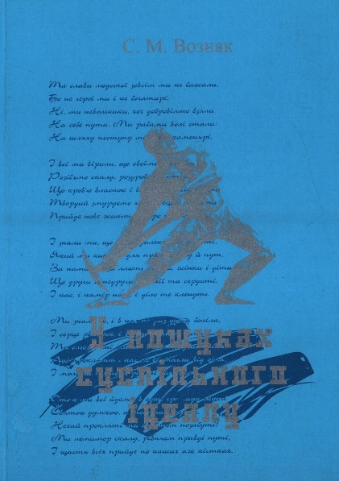
Возняк С. М. У пошуках суспільного ідеалу (І. Франко і соціалізм): Монографія / С. М. Возняк. - Івано-Франківськ : ВДВ Ц ІТ ПНУС, 2006. - 170 с.

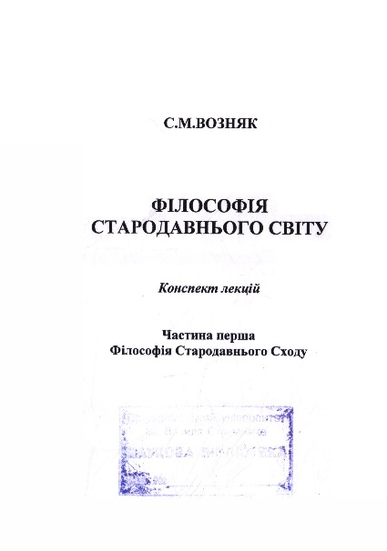
Філософія Стародавнього світу : Конспект лекцій. Частина І. Філософія Стародавнього Сходу (Возняк С. М.) – Івано-Франківськ : Плай, 2003.

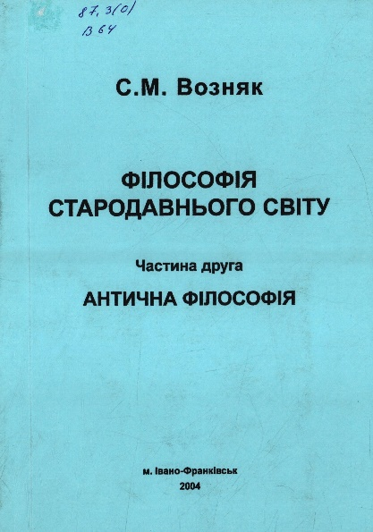
Філософія Стародавнього світу. Частина ІІ. Антична філософія (Возняк С. М.). – Івано-Франківськ: Плай, 2004. – 139 с.

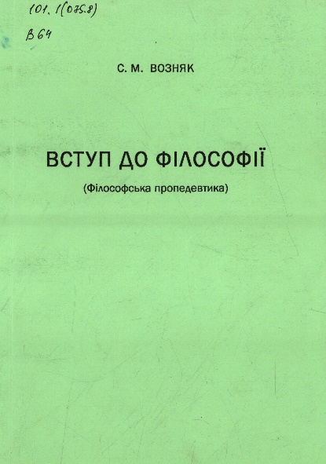
Возняк С. М. Вступ до філософії / Філософська пропедевтика /. Навчально-методичний посібник. – Івано-Франківськ. Видавець Третяк І. Я., 2010. – 52 с.

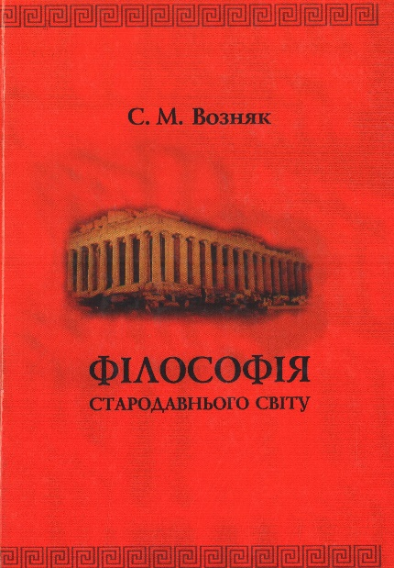
Возняк С. М. Філософія Стародавнього світу : Навчальний посібник. – Івано-Франківськ : Видавець Третяк І. Я., 2008. – 276 с.

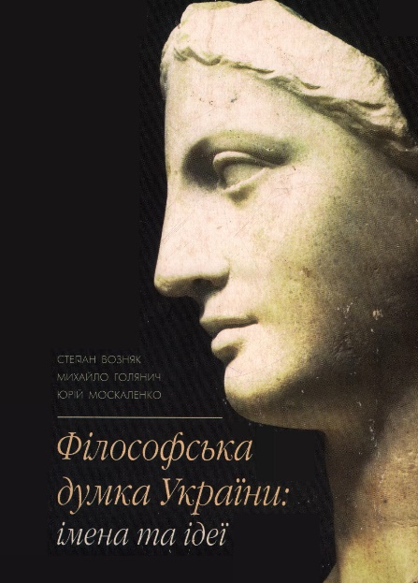
Возняк С.М., Голянич М. Ю., Москаленко Ю. М. Філо­софська думка України: імена та ідеї / 2-е вид. – Івано-Франківськ: Плай, 2003. - 135 с.

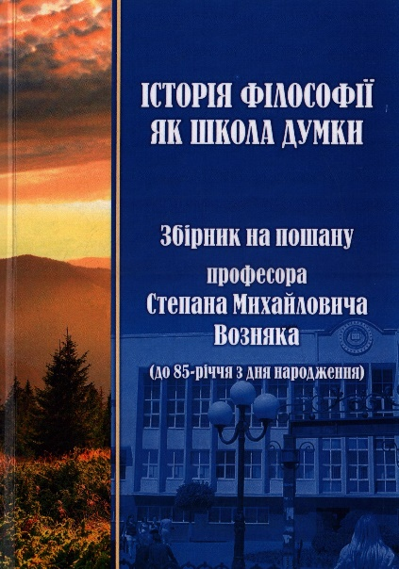
Історія філософії як школа думки : зб. на пошану проф. Степана Михайловича Возняка (до 85-річчя з дня народження) / [ред. кол. : В. К. Ларіонова (гол. ред.), О. Б. Гуцуляк]. – Івано-Франківськ : Вид-во ПНУ ім. В. Стефаника, 2013. – 596 с. (Серія «Вчені Прикарпатського національного університету»).

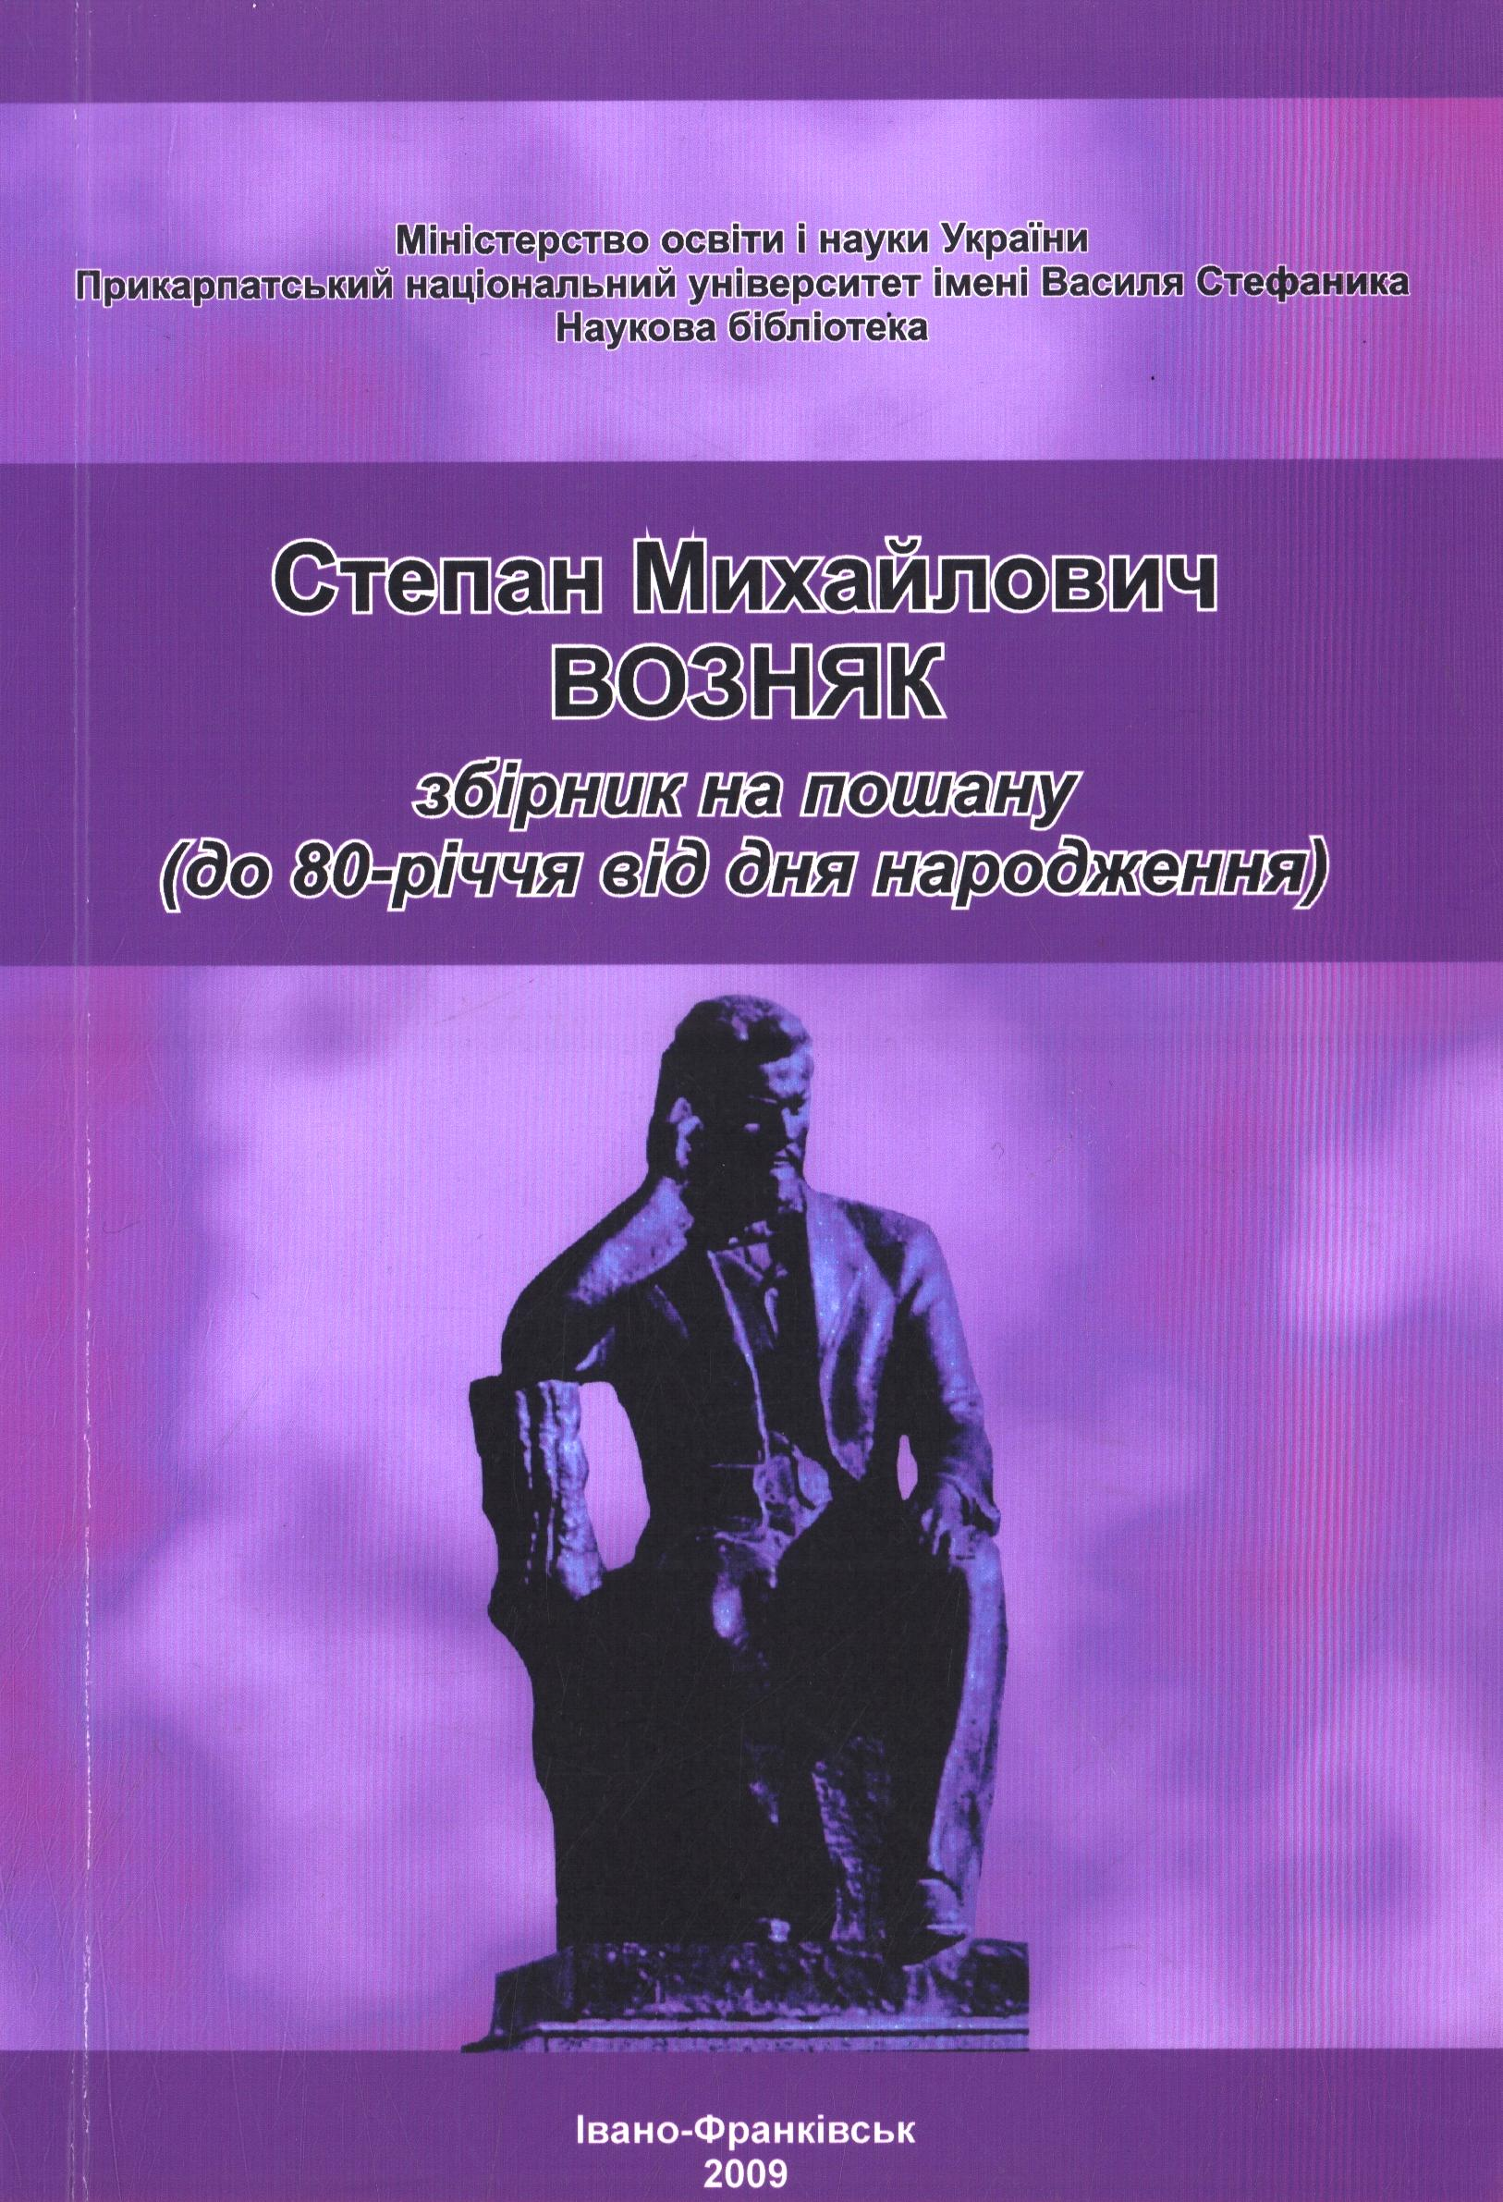
Степан Михайлович Возняк : Збірник на пошану (До 80-річчя з дня народження) / Упоряд. Гуцуляк О. Б., Пятківський Р. О. Відп. ред. Бігусяк М. В. – Івано-Франківськ : Видавець Третяк І. Я., 2009. – 108 с.

